## 基本问题索引

### 问题须知

◆ **插件详细手册有大量详细说明文档，你需要花时间去了解每个具体的方面。**

插件详细手册中，有许多特定插件的专门使用方法与情况说明，这些文档都与插件紧密绑定。你可以使用小工具 插件信息查看器 ，找到插件对应的文档。

◆ **如果你看见了想要的效果（知道效果图），却不知道是什么插件**，去看：

插件效果图速览.docx

找到对应的插件名称，可以进一步了解插件的帮助与说明文档。

◆ **如果你看见了某个插件（知道插件），想了解在示例里的效果**。

插件名称中有插件分类。

以“物体 - 重力开关”为例，那么“物体”是这个插件的分类。

你就可以根据“物体”去“物体管理层”去到处找找，看看路标。

物体管理层下面还连接了其他 子管理层 的地图。

如果物体管理层找不到，还可以去 子管理层 找找。

最终找到这个插件在“机关管理层”有专门介绍。

如果你在管理层中完全找不到那个插件的示例。

那么很可能是因为历史原因，作者我没把这个插件的完整功能给写全。

只能等以后版本更新了。

◆ **如果你考虑将你的设计的游戏商用化**，去看：

关于使用条款与商用说明.docx

所有插件都可以免费商用，但是素材你需要区分商用和非商用的。

（该问题一直有萌新问，但是却都没注意到这条）

另外，如果你觉得心里不踏实，可以找到作者我本人，然后告知一下也行。

◆ **如果你将插件装在自己游戏中，出现了问题**，去看：

0.问题解答集合（FAQ） > Rmmv中的常见问题.docx

0.问题解答集合（FAQ） > 插件出错时解决方案.docx

◆ **如果考虑插件造成运行速度慢、卡顿问题**，去看：

0.性能测试报告 > 关于插件性能.docx

0.性能测试报告 > 性能测试统计表.xlsx

◆ **如果你对按键控制有疑问**，去看：

1.系统 > 关于输入设备核心.docx

其中有 按键关系表 ，介绍全部按键。

◆ **如果你想了解小爱丽丝与量子妹的一些设定**，去看：

故事管理层与人设 > 关于小爱丽丝人设.docx

示例中的故事创作区也有部分设定，你可以去看看。

◆ **如果你想使用全自定义信息面板制作一个菜单**，去看：

18.面板 > 关于全自定义信息面板.docx

◆ **如果你想自己画事件行走图，将其变成一套多帧流畅的移动动作**，去看：

7.行走图 > 关于行走图GIF动画序列.docx

7.行走图 > 关于多帧行走图.docx

◆ **如果你想了解 \c[201]颜色、\v[1]变量、\dac居中 等窗口字符**，去看：

23.窗口字符 > 关于窗口字符.docx

其中有 窗口字符表 ，介绍全部窗口字符。

◆ **如果你想了解 可以制作哪些游戏特效**，去看：

示例中 特效管理层

◆ **如果你想了解一些用来做galgame的插件**，去看：

示例中 图片管理层 或者 对话框管理层 插件介绍

◆ **如果你想制作一个酷炫的标题**，去看：

20.标题 > 关于全自定义标题界面.docx

21.管理器 > 关于全局存储.docx

◆ **如果你想了解一些用来做arpg的插件**，去看：

示例中 物体触发管理层、体积管理层。

目前arpg的插件数量不够，相关内容也有限，制作过程仍然非常复杂，

所以简单做做可以，不建议花大量时间去踩坑。

◆ **如果你想了解一些解谜类游戏**，去看：

示例中 物体管理层 > 设计-箱子、设计-迷宫、设计-光滑图块、设计-脉冲开关 等

以及 鼠标管理层 > 设计-华容道、设计-逻辑图形、设计-消除砖块 等

### 萌新疑问解答

◆ **这个能做吗？那个能做吗？**

◆ **能像xxx游戏一样xxx吗？我能做出像xxx一样的效果吗？**

萌新普遍会在群里问这类问题，

因为你对所有插件还缺乏了解，却又有着明确的目的，所以你就问了。

但是，这是一个**必死**的问题。

不但引起很多老鸟的不满，还得不到想要的答案。

其实这类问题解决方案很简单：

**1. 在示例中找到相似的插件，了解这些插件。**

**2. 自己判断这些插件是否能够达到你的需求。**

|  |
| --- |
| 举个例子。  现有插件给你提供了纸、笔刷、颜料。  你想要通过这些画一幅风景画，如何画？  当然是先**找到**纸、笔刷、颜料三个材料。  拿到材料后，你用笔刷涂抹颜料，然后把颜料涂在纸上，就完成了画画的全过程。  无论你画的好不好，无论你画成什么样，都脱离不了 纸、笔刷、颜料 这些基本材料。  然而，就是这种显而易见原理，居然还有萌新上来就问能不能画 壁画 ……  群友只能一声叹息，回答不能。  因为插件中没有提供墙壁，自然画不了 壁画 。  比较头疼的是这些萌新可能会抬杠，  "画画难道不包括壁画？壁画怎么就不属于画画？"  "为什么不能提供墙壁？有笔有颜料，怎么就不能画壁画了？"  "连墙壁都提供不了，这还是一个画画的引擎吗？"  每个插件，就相当于各种款式各种形状的纸、笔刷和颜料。  上面都有详细的说明文档。插件提供了什么，就能做什么。  只不过有些插件非常灵活，有些插件调设置比较复杂，有些插件非常固定，只能照着模板中一模一样地复现。  但可以确定的是，你能够使用插件完全复制 示例中 一模一样的内容。  大家的需求千奇百怪，不一定有人会拿这些来画中规中矩的风景画。  柔软的纸可以折叠个千纸鹤，粘稠的颜料甚至可以捏成橡皮泥。  具体如何实现，需要激发你自己的智慧，将现有的插件组装起来，一砖一瓦，建成你的游戏王国。 |

**◆ 想通过开发独立游戏养活自己，可行吗？**

◆ **想以后在游戏行业工作，可行吗？**

这个问题作者我无法回答，因为我没有这种经历。

但是作为旁观者，我的回答是**不可行**。

身边有太多朋友，前仆后继。

已是一片血海，不要去。

最好的办法是：先有稳定的工作（非游戏行业），再去支持你开发独立游戏的梦想。

|  |
| --- |
| 2018年的时候，我就说不可行，现在2024年了，还是不可行。  不支持的原因各种各样，比如2018年的版号寒冬、2020年的疫情、2023年的unity收费事件、2024年经济下行导致的头部大厂大规模裁员之类的。  但这些全都可以归于一点：  **目前国内没有支持游戏行业发展的政策**。  **目前国内没有支持游戏行业发展的政策**。  **目前国内没有支持游戏行业发展的政策**。  重要的话说三遍。  这一条直接毁灭了所有发展的土壤，也包括任何未来的可能性。 |

◆ **制作游戏要会脚本编程吗？需要代码知识吗？**

不需要。

因为你现在使用的是 游戏编辑器，不是 游戏引擎。

游戏编辑器不需要写脚本、代码，直接提供了一套可视化的触发与指令设计。

因此，你要学习的是 **如何设计触发**，而不是 如何编写脚本。

作者我在文档：“8.物体 > 触发的本质.docx”中有介绍，你可以去看看。

**◆ 这个游戏编辑器已经存在很长时间了，游戏的技术底层是否已经过时？**

他喵的，每次都有愚蠢的群友问这个，觉得出了一项新技术，那旧的技术就会过时。

反过来，既然你知道存在很长时间了，那你为什么不会觉得它变得更成熟了呢？

前人踩过的坑，经过口口相传，找到了许多bug和对应解决方案。

作者我把他们整理成文档，你可以去看看文档：

“0.问题解答集合（FAQ） > Rmmv中的常见问题.docx”

“0.问题解答集合（FAQ） > Rmmv中的罕见问题.docx”

这些都是对现有技术长期试错积累出来的结果。

当然，我不否认新技术可能带来许多特别的新功能。

但在很多年以前，大量涌现的新技术、新功能，你记得吗？你知道多少？

以我目前写的插件来看，渐变色、发光文字、滤镜、动态遮罩、屏幕快照 等。

这些可都是html5曾经提供的”高科技”的新技术。

而现在，作者我无非就是重新把它们拿出来，写成了一个插件而已。

但群友们觉得这是一项突破性的新技术。╭(°A°`)╮

不认识的技术 ≠ 新技术

认识了很长时间的技术 ≠ 旧技术

一项旧技术真要过时，必须出现一个能完全替代旧技术的新技术。

比如，出现完全替代rm编辑器的全新编辑器（现在还没出现）。

另外，如果真的是全新技术，比如 接入人工智能 这种。

也不是做不了，而是作者我 暂时不想做 或者 技术成熟的时机没到 而已。

◆ **插件收费吗？可以商用吗？**

所有插件都是免费的。

商用去看看：关于使用条款与商用说明.docx

并且所有插件都可以免费商用，但是素材你需要区分商用和非商用的。

（该问题一直有萌新问，但是却都没注意到这条）

另外，如果你觉得心里不踏实，可以找到作者我本人，然后告知一下也行。

**◆ 作者接单定制插件吗？**

不接单，不定制。

作者我填坑的动力来源于自由想法与灵感，而不是外界的约束条件与需求。

◆ **可以捐赠作者吗？**

不可以，不接受任何金钱形式的捐赠。

作者我 **不接受** 为喜欢的事物发电就要接受捐赠的行为。

作者我 **不接受** 爱好与金钱混为一谈。

只有工作与金钱是密切相关的，但爱好不是工作，爱好更不能成为工作。

你可以认为我是一个顽固的人，一个天真的人，亦或者一个可以白嫖的傻子。

作者我并不掩饰这些，个人执念而已，就是单纯不想让爱好和金钱有任何沾边。

爱好就是无价的，为了爱好花费多少金钱都可以，但绝不能反过来用金钱去衡量。

保持初心，砥砺前行。

|  |
| --- |
| 这世上只有一种成功，就是能够用自己喜欢的方式度过自己的一生。  ——《头文字D》 |

|  |
| --- |
| 只要你愿意开始，什么时候出发都不晚。  ——量子妹 |

### 插件须知

Rmmv插件管理器里面，已经归纳了非常多的分类：系统、战斗、敌人、技能 等。

◆ **你必须了解以下基础名词以及含义：**

界面、作用域、动画帧、透明度、贴图、像素、分辨率、图层、参数、坐标

（部分解释在 “插件详细手册 > 0.基本定义” 文件夹中可以查看。）

在你了解这些名词之前，在群里不要向老手提类似的低级问题，这样会让对方觉得你什么都没去了解，上来就问，没有诚心。

**◆ 每个插件只能添加一个，不能重复添加**

**◆ 留意插件使用时的必要条件**

部分插件有必要条件，你需要注意★★标注的文字。

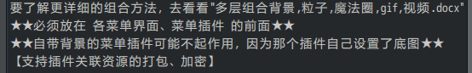

**◆ 留意插件示例版本的更新**

每隔一两个月的版本都会有插件更新。

小更新的插件直接覆盖即可；

大更新的插件，比如1.50->1.60，你需要备份工程，防止数据丢失。

插件覆盖后，你需要进入管理器打开看看各个参数是否还在。

**◆ 注意含有激活条件的插件**

含激活条件的插件，添加后功能不会主动生效。

需要你设置指定条件（比如插件指令），才能生效。

**◆ 插件指令、事件注释等，对输入的字段要求非常严格**

比如下面的指令，冒号两边有一个空格。

如果多一个空格，或者少一个空格，指令都不能生效。

>被触发 : 设置 : 本事件 : 与玩家距离1 : 触发独立开关 : A

**◆ 扩展类型的插件，一般放在管理器的最末尾**

与插件的作用域相关，扩展类的插件都是边缘功能扩展的插件，所以放最后。

作用范围越大的插件，越往前排，作用越窄的插件，专注功能的，越往后排。

### 脚本结构

#### 1）脚本简介

Rmmv的所有核心脚本都在js文件夹下，

js文件夹下的目录结构如下图。

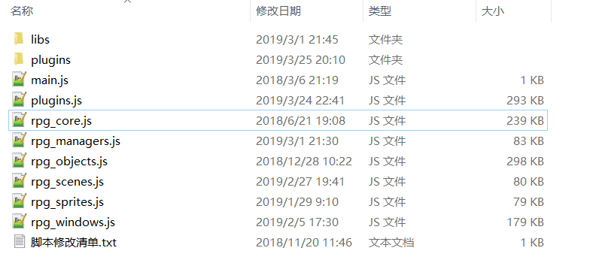

以下为目录的主要作用简介。

了解即可，实际上设计游戏时很少接触到。

|  |  |
| --- | --- |
| 文件/文件夹 | 简介 |
| libs 文件夹 | 整个rmmv工程依赖的最底层库，包含pixi.js渲染引擎核心。 |
| Plugin文件夹 | 所有插件存放的文件夹 |
| main.js | html5程序入口函数。  （游戏底层基于html5） |
| plugins.js | 工程中插件管理器配置的所有数据都存放在这里。  （如果你覆盖了这个文件，那么你的工程的插件配置都会被覆盖） |
| rpg_core.js | rmmv控制核心。  （定义最基本的类，包括按键输入、加密算法等底层） |
| rpg_managers.js | rmmv管理器核心。  （数据库的数据读取、图片读取等） |
| rpg_objects.js | rmmv物体核心。  （定义事件、函数方法、玩家属性等） |
| rpg_scenes.js | rmmv场景核心。  （定义地图、菜单、战斗等场景） |
| rpg_sprites.js | rmmv图片核心。  （定义所有动画、图片、图片效果） |
| rpg_windows.js | rmmv窗口核心。  （定义所有窗口、以及战斗选项面板控制等） |

#### 2）脚本版本

Rmmv 1.61生成的工程，脚本都是1.61的版本。

这个可以在rpg_core.js中看到。

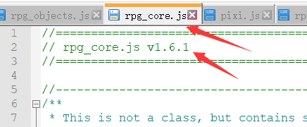

|  |
| --- |
| 注意，如果你用的是旧版本比如1.2 rmmv软件，生成的工程运行的脚本为1.2.0。 |

如果要更新你的工程的 **脚本版本**，需要将以下文件覆盖：

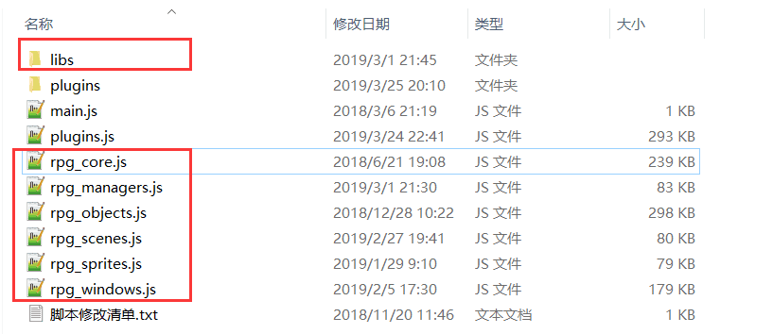

详细内容可以去看看文档：“0.问题解答集合（FAQ） > Rmmv工程数据转移方法.docx”的 旧Rmmv升级至1.6版本 章节。